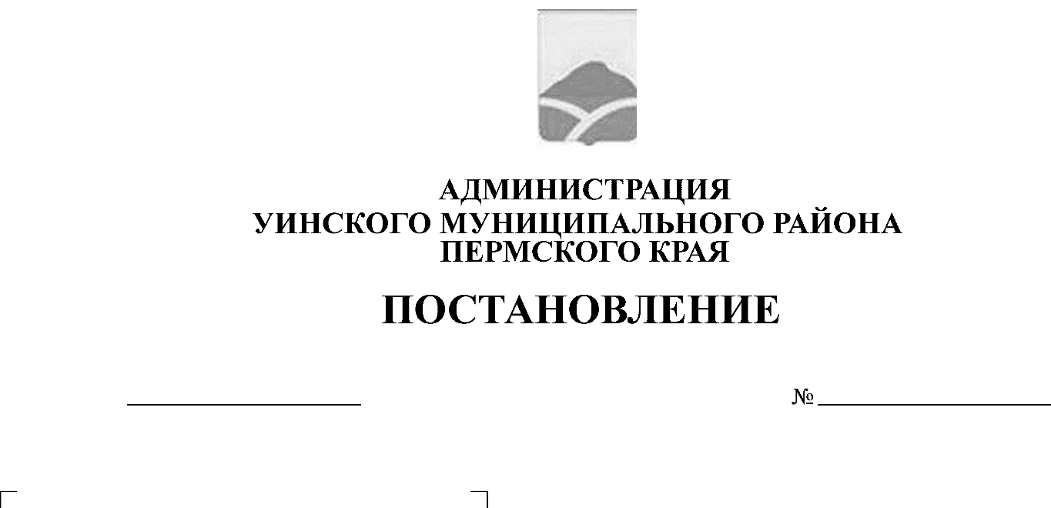
26.08.2019 365-259-01-03
Об утверждении Перечня муниципальных программ Уинского муниципального округа Пермского края

В соответствии со статьей 179 Бюджетного кодекса Российской Федерации, руководствуясь Федеральным Законом от 06.10.2003 № 131-ФЗ «Об общих принципах организации местного самоуправления в Российской Федерации», законом Пермского края от 20.06.2019 № 428-ПК « Об образовании нового муниципального образования Уинский муниципальный округ Пермского края» администрация Уинского муниципального района
ПОСТАНОВЛЯЕТ:
1.Утвердить прилагаемый Перечень муниципальных программ Уинского муниципального округа Пермского края.
2. Заместителям главы администрации Уинского муниципального района, заместителям функциональных органов администрации Уинского муниципального района, ответственным за разработку муниципальных программ (приложение), согласовать проекты программ в соответствии с утвержденным перечнем до 01 октября 2019 года.
3. Признать утратившим силу:
- постановление администрации Уинского муниципального района от 29.07.2014 № 363-01-01-03 «Об утверждении Перечня муниципальных программ Уинского муниципального района»;
- постановление администрации Уинского муниципального района от 04.09.2017 № 338-259-01-03 «О внесении дополнений в постановление администрации Уинского муниципального района от 29.07.2014 № 363-01-01-03 «Об утверждении Перечня муниципальных программ Уинского муниципального района»;
- постановление администрации Уинского муниципального района от 27.05.2019 № 181-259-01-03 «О внесении дополнений в постановление администрации Уинского муниципального района от 29.07.2014 № 363-01-01-03 «Об утверждении Перечня муниципальных программ Уинского муниципального района».
4. Настоящее постановление вступает в силу с момента подписания и применяется к правоотношениям при составлении и исполнении бюджета Уинского муниципального округа Пермского края, начиная с бюджета на 2020 год и плановый период 2021 и 2022 годов, подлежит размещению на официальном сайте Администрации Уинского муниципального района Пермского края в сети Интернет.
5. Контроль над исполнением настоящего постановления оставляю за собой.

Глава муниципального района А.Н. Зелёнкин

УТВЕРЖДЕН
Постановлением администрации
Уинского муниципального района
от 26.08.2019 № 365-259-01-03

Перечень
Муниципальных программ Уинского муниципального округа Пермского края

№ п/п | Наименование муниципальных программ | Ответственные исполнители
1 | Развитие системы образования в Уинском муниципальном округе Пермского края | Начальник управления учреждениями образования администрации Уинского муниципального района
2 | Развитие культуры, молодежной политики, физической культуры и спорта в Уинском муниципальном округе Пермского края | Начальник управления учреждениями культуры, спорта и молодежной политики администрации Уинского муниципального района
3 | Устойчивое развитие сельских территорий Уинского муниципального округа Пермского края | Начальник МКУ «Управление по строительству, ЖКХ и содержанию дорог администрации Уинского муниципального района»
4 | Управление муниципальным имуществом на территории Уинского муниципального округа Пермского края | Заместитель главы администрации района по развитию инфраструктуры, председатель комитета по управлению имуществом
5 | Экономическое развитие Уинского муниципального округа Пермского края | Начальник управления по экономике и прогнозированию администрации Уинского муниципального района, начальник отдела сельского хозяйства администрации Уинского муниципального района
6 | Управление муниципальными финансами и муниципальным долгом Уинского муниципального округа Пермского края | Начальник финансового управления администрации Уинского муниципального района
7 | Развитие муниципального управления в Уинском муниципальном округе Пермского края | Управляющий делами администрации Уинского муниципльного района, директор-главный бухгалтер МКУ «Центр бухгалтерского учета Уинского района»
8 | Гармонизация межнациональных и межконфессиональных отношений в Уинском муниципальном округе Пермского края | Начальник управления учреждениями культуры, спорта и молодежной политики администрации Уинского муниципального района
9 | Переселение граждан из аварийного жилищного фонда в Уинском муниципальном округе Пермского края на 2020-2025 годы | Начальник МКУ «Управление по строительству, ЖКХ и содержанию дорог администрации Уинского муниципального района»
10 | Обеспечение безопасности жизнедеятельности жителей Уинского муниципального округа Пермского края | Начальник отдела по делам ГО, ЧС и мобилизационной работе администрации Уинского муниципального района
11 | Благоустройство на территории Уинского муниципального округа Пермского края | Начальник МКУ «Управление по строительству, ЖКХ и содержанию дорог администрации Уинского муниципального района»

